第5章作业要求
一、根据存储芯片的逻辑电路图计算该芯片的存储容量和地址范围。
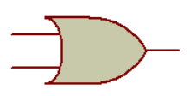
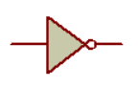
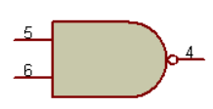
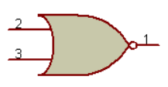
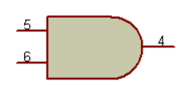

与门 或门 非门 与非门 或非门
（1）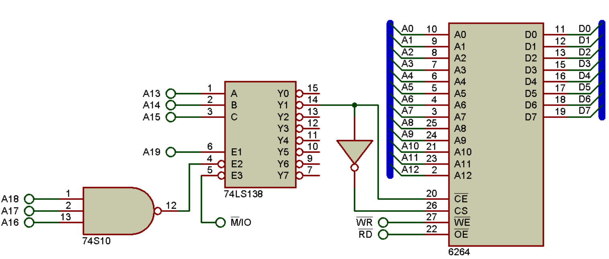

A0-A12共13根地址线=8k
D0-D7共8根数据线，
所以存储容量为 8k * 8bit=8kB

片选A19～A13:1111 001
片内A13～A0
地址范围:
1111 0010 0000 0000 0000B~1111 0011 1111 1111 1111B
即：0F2000H～0F3FFFH
（2）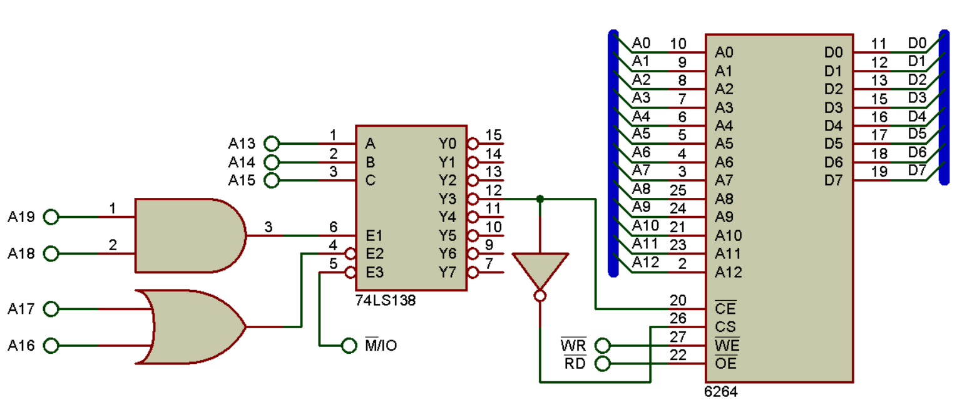
A0-A12共13根地址线=8k
D0-D7共8根数据线，
所以存储容量为 8k * 8bit=8kB

片选A19～A13:1100 011
片内A13～A0
地址范围:
1100 0110 0000 0000 0000B~1100 0111 1111 1111 1111B
即：0C6000H～ 0C7FFFH

表示低电平有效
（3）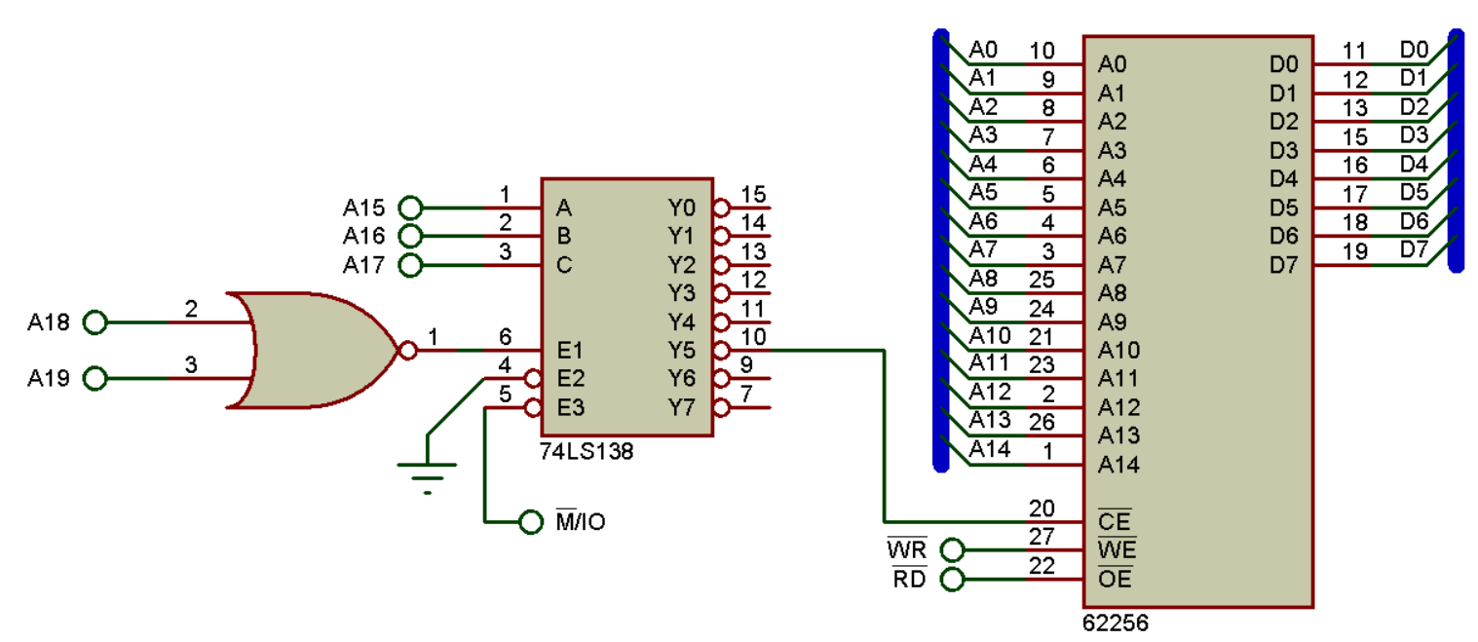

A0-A12共13根地址线=32k
D0-D7共8根数据线，
所以存储容量为 8k * 8bit=32kB

片选A19～A15:0010 1
片内A14～A0
地址范围:
0010 1000 0000 0000 0000B~0010 1111 1111 1111 1111B
即：28000H～2FFFFH

（4）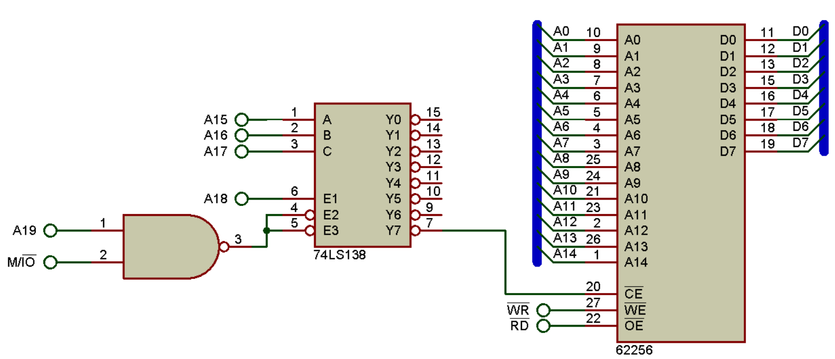

A0-A12共13根地址线=32k
D0-D7共8根数据线，
所以存储容量为 8k * 8bit=32kB

片选A19～A15:1111 1
片内A14～A0
地址范围:
1111 1000 0000 0000 0000B~1111 1111 1111 1111 1111B
即：0F8000H～0FFFFFH

二、打开文件夹“存储器设计练习题”
在A1.ASM中补充程序实现以下要求：将两片6116所有的存储单元都写入11H。
提示：6116的存储容量为2K*8b，片内地址为0000H-07FFH,两片一起构成F8000H-F8FFFH的内存空间。
仿真调试时可以看到：每片从0000H-07FFH的每个存储单元均显示11H。
CYCLES EQU 2000H ; 循环次数定义（8192次，覆盖2000H*2字节=16KB）
EVENADDRESS EQU 0000H ; 偶地址偏移（A0=0，对应偶存储体）
ODDADDRESS EQU 0001H ; 奇地址偏移（A0=1，对应奇存储体）

CODE SEGMENT
ASSUME CS:CODE
START:
; 段寄存器初始化
MOV AX, 0F800H ; 设置段基址（物理地址F8000H）
MOV DS, AX ; DS指向共享存储段
MOV DS:[0], AX ; 初始化共享段首字（测试用）

; 寄存器参数配置
MOV SI, EVENADDRESS ; 偶地址指针（必须保持A0=0）
MOV DI, ODDADDRESS ; 奇地址指针（必须保持A0=1）
MOV CX, CYCLES ; 循环计数器（2000H次）
MOV AL, 11H ; 写入模式字节（二进制00010001）

;----------------------------------------------------------
; 每次循环同时写入奇偶存储体，地址步进2字节保持A0位交替
;----------------------------------------------------------
WRITE_LOOP:
MOV [SI], AL ; 写入偶地址存储体（DS:SI）
MOV [DI], AL ; 写入奇地址存储体（DS:DI）

; 地址更新（每次+2保持A0位交替）
ADD SI, 2 ; 偶地址步进（0000H→0002H...）
ADD DI, 2 ; 奇地址步进（0001H→0003H...）

; 循环控制
DEC CX
JNZ WRITE_LOOP ; 剩余次数≠0时继续循环

JMP $ ;硬件复位前保持挂起状态
CODE ENDS
END START

